(SPC)- 4ème- Four électrique
Fabrice Dupuy

Franck a trouvé à la cave une « résistance électrique » du four de la cuisine.
Il désire savoir si elle est toujours utilisable.
Aide le en utilisant les documents ci-dessous.
G
A
+
-
Tension aux bornes du générateur : 7,5 V
Tension aux bornes de la lampe : 3,2 V
Intensité du courant : 0,160 A

Document 1 : expérience réalisée par Franck

U
I
R=
U en volt
I en ampère
R en ohm
Document 3 : loi d’ohm

Document 2 : expérience réalisée par Franck
26,87
A
COM
V/Ω
20 Ω
200 Ω
2 Ω
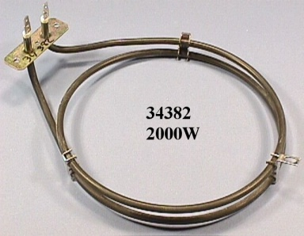

Loi d’additivité des tensions :
Dans un montage de dipôles en série, la valeur de la tension entre les bornes du générateur est égale à la somme des valeurs des tensions entre les bornes de chaque dipôle.

Loi d’unicité de l’intensité :
Dans un circuit en série, l’intensité du courant est la même en tout point.

Document 4 : Lois du circuit en série

RESISTANCE DE FOUR CIRCULAIRE 2000W
DIMENSIONS : 250 X 195 X 185mm
Entraxe des trous de fixations : 5,5cm
Largeur de la plaquette : 7cm
Résistance : 26,45 Ω

Document 5 : fiche technique
